新 书 推 荐

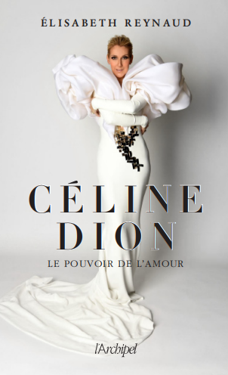
中文书名：《席琳·迪翁：爱的力量》
英文书名：CELINE DION: The Power of Love
法语书名：CÉLINE DION: LE POUVOIR DE L’AMOUR
作 者：Elisabeth Reynaud
出 版 社：Edition L’Archipel
代理公司：ANA/Conor
页 数：300页
出版时间：2023年8月
代理地区：中国大陆、台湾
审读资料：法文电子稿
类 型：传记回忆录

内容简介：

席琳·迪翁（Céline Dion）的一生挚爱，同时也是她的事业经理人雷内·安格尔（René Angélil）去世后，席琳·迪翁的世界崩溃了！他发现了她，支持她，还留给了她三个可爱的儿子......然后他就离开了人世。但是，现年51岁的席琳仍然昂首挺胸。哀悼结束后，她回到舞台上，比以往任何时候都更加坚定。忘掉她那过时的形象吧！席琳·迪翁现在是一个很酷的偶像!

雷内发现席琳迪翁的时候，她还是一个出生在魁北克，查理曼一个艺术世家的12岁女孩儿。她是家里的第十四个孩子。她很快就爱上了这个比她大30岁的男人。随着这种激情的诞生，她的传奇开始了……在他们相遇后持续了30多年。2020年，她的新专辑《勇气》标志着席琳·迪翁的重生。

在这美妙嗓音背后的那个真实的席琳·迪翁是谁？伊丽莎白·雷诺带领我们穿梭在她的家庭和舞台之间，让我们走进这位天后的私密生活。

2023法兰克福书展更新：

一位全球巨星的权威传记

2022年12月，席琳·迪翁宣布自己诊断患有僵人综合征，被迫推迟了所有演出。

2016年1月，她的终身经纪人、至爱的丈夫雷尼·安杰利去世，让她的世界瞬间崩塌。雷尼是发掘了席琳·迪翁才华的人，他一直担任她的经纪人，支持着她。两人育有三个儿子。此时55岁的她已经从一个不起眼但天赋异禀的女孩成长为一位全球偶像。

可是在这位拥有出色嗓音的天后背后，究竟是一个怎样的女人？伊丽莎白·雷诺在本书中揭示了这位全球巨星歌手的生活，包括她的家庭生活和演出。

作者简介：

伊丽莎白·雷诺（Elisabeth Reynaud）：编剧、小说家，著名传记作者，曾为历史上多位杰出女性作传，包括圣女阿维拉的特蕾莎（Thérèse d’Avila）、茜茜公主（Sissi）、妮基·德·圣菲尔（Niki de Saint-Phalle）、圣女小德兰（Teresa of Lisieux）、玛丽·安托瓦内特（Marie-Antoinette）等。

感谢您的阅读！
请将反馈信息发至：版权负责人
Email：Rights@nurnberg.com.cn
安德鲁·纳伯格联合国际有限公司北京代表处
北京市海淀区中关村大街甲59号中国人民大学文化大厦1705室, 邮编：100872
电话：010-82504106, 传真：010-82504200
公司网址：http://www.nurnberg.com.cn
书目下载：http://www.nurnberg.com.cn/booklist_zh/list.aspx
书讯浏览：http://www.nurnberg.com.cn/book/book.aspx
视频推荐：http://www.nurnberg.com.cn/video/video.aspx
豆瓣小站：http://site.douban.com/110577/
新浪微博：安德鲁纳伯格公司的微博_微博 (weibo.com)
微信订阅号：ANABJ2002

